Озеро Парное: фото рядом
Базы отдыха
Озеро Парное поистине красивое место, представляющее собой живой и процветающий природный заповедник, имеющий в своём распоряжении величественную степь и гордые сосновые леса, дарующие людям свою чудесную и незаменяемую красоту.
На Озере стоят множество Баз Отдыха, расположенные на самых живописных местах, позволяя Вам запечатлеть красивейшие пейзажи и увидеть бескрайние просторы озера, удаляющиеся в горизонт.
Так-же, на Озере имеются Базы Отдыха различных фактур, расположений и естественно видов, которые можно лицезреть.
База Отдыха «Робинзон», предоставит отличный вид на само озеро и окружающие его горы, покрытые лесами:
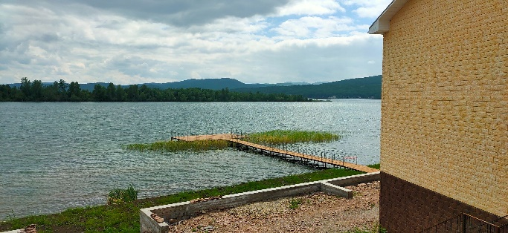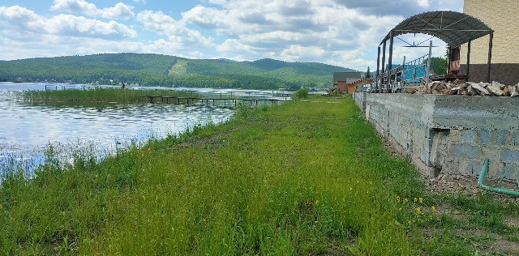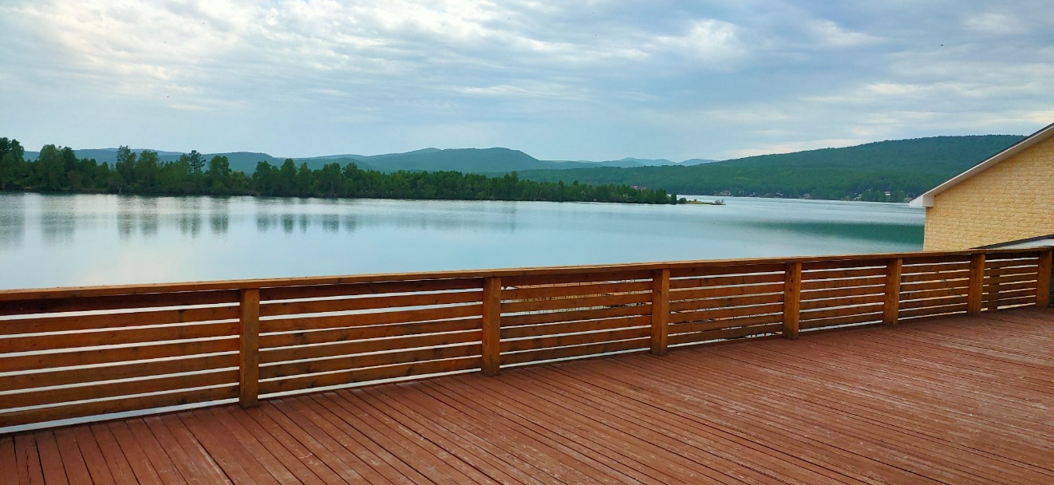
Имея в своём распоряжении такой чудесный вид, хочется не отрывать от него взгляда и любоваться целую вечность, а ведь это только одно место, которое Вы можете посетить!
Согласитесь, от фото прям веет прохладным ветерком и запахом леса, вновь хочется испытать эти чувства на себе, так ещё и наслаждаться лучами обжигающего солнца и чувствовать мурашки по коже от прохлады озёрной воды.
Фотографии Баз Отдыха возле озера Парное
На берегах Озера Парное находятся большое количество баз отдыха, позволяющих своим клиентам насладиться заветным отдыхом в полном объёме, ощущая уют, тепло и позволяя насладиться прекрасными видами с самых различных ракурсов, даже вне зависимости от времени года! Озеро всегда остаётся прекрасным и завораживающим местом, что так и манит посетить его или же одну из рядом находящихся Баз Отдыха.
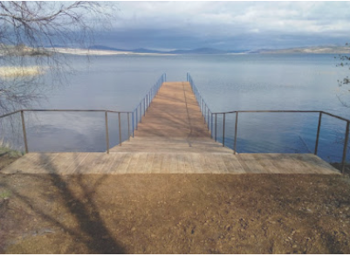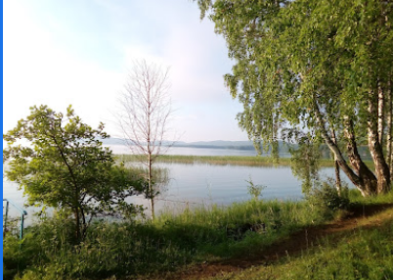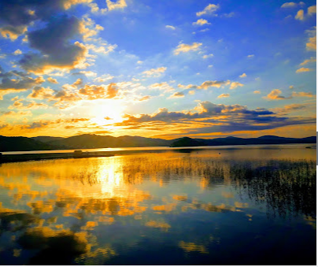
На данных фотографиях может увидеть величественный лес, окружающий Озеро, а так-же красивейший закат радующий глаз. Кристально чистая вода, отражающая всё окружающее впечатляет и завораживает, позволяя делать очень красивые фотографии.
А вот так, к примеру, Озеро Парное выглядит с высоты, очень завораживает, прямо взгляд не оторвать. А ведь и сам по себе Красноярский край очень красив и чудесен, заманивает видами и пейзажами, что так и хочется сфотографировать и повесить фотографию в рамку. 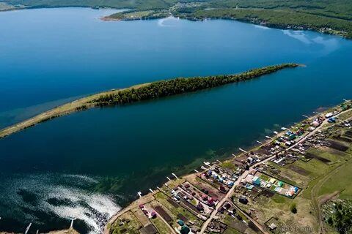
Фото отдыхающих
Многие туристы посещают Красноярский край и в частности Озеро Парное, для того чтобы увидеть завораживающие пейзажи своими глазами, вживую. Большинство приезжает для отдыха в дикой природе, но и находятся так же те, кто предпочитает отдыхать на Базах Отдыха, расположенных по периметру озера. Отдыхающие оставляют свои отзывы и комментарии касающиеся этого чудного места, а так же лично сделанные ими фотографии:
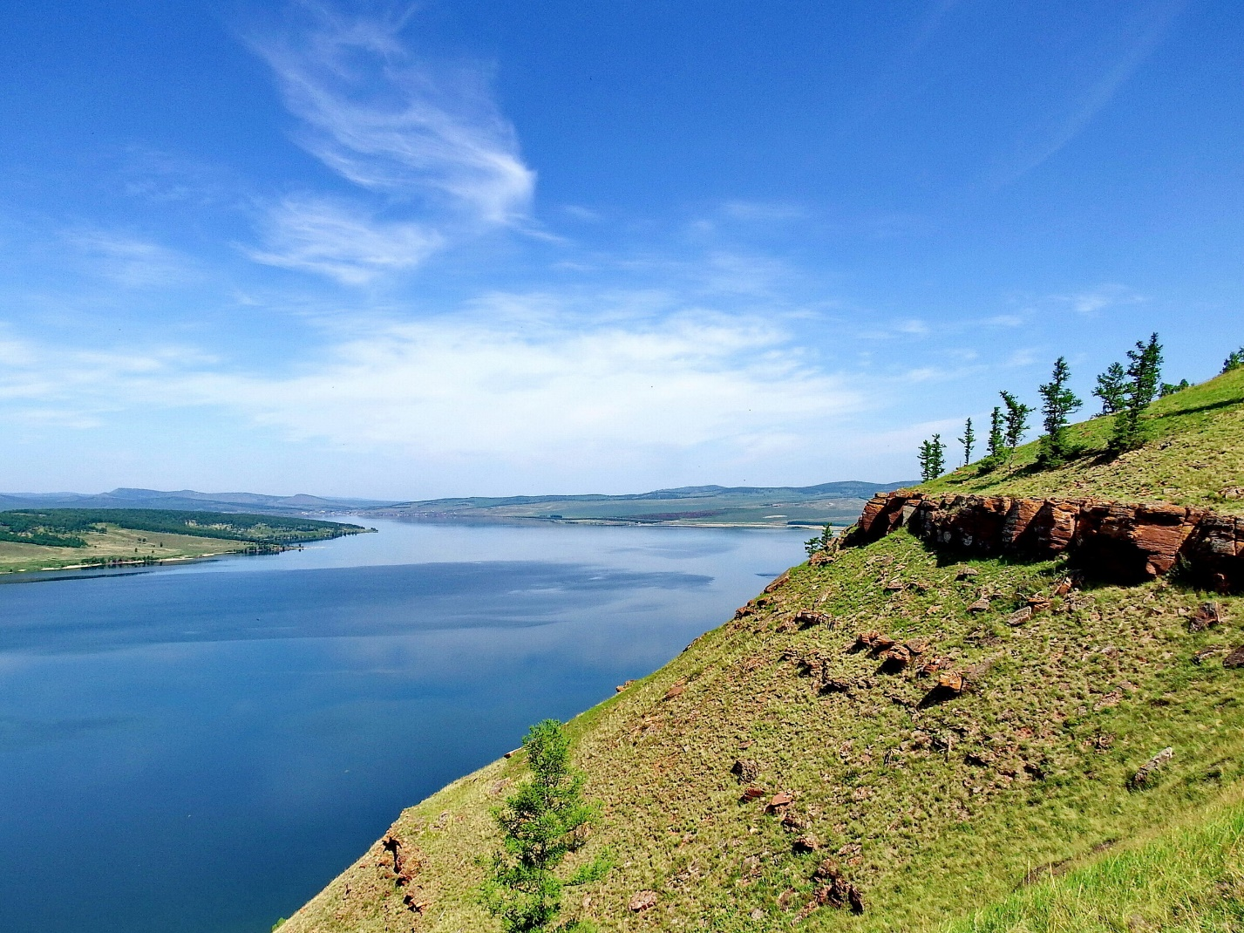
Туристы посещают окружающие озеро холмы, ночуют у берегов, собираются компаниями на Базах Отдыха и просто пляжах, приезжают порыбачить и привезти домой богатый улов, и всё это лишь ради хороших и приятных воспоминаний что оставит время проведённое у берегов Озера Парное.

